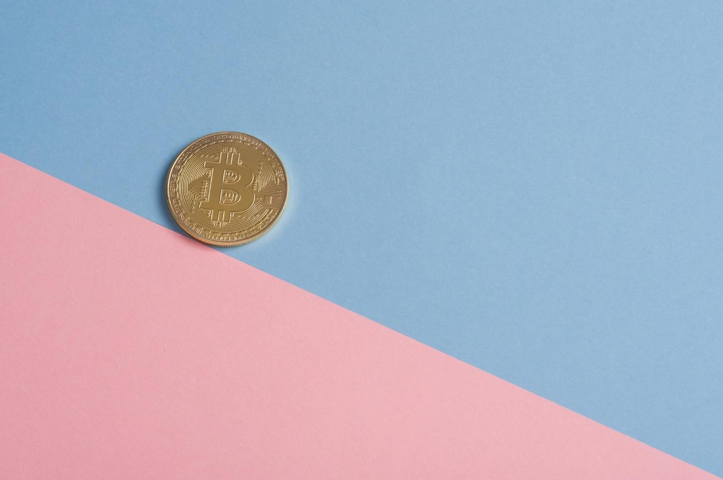
Beleggen in cryptovaluta. Is dat slim?
De laatste jaren zien we dat veel meer mensen ‘traditionele’ beleggingen als aandelen(fondsen) links laten liggen en al hun geld in cryptovaluta stoppen. Niet heel gek, want je kunt geen verjaardag of voetbalkantine bezoeken waar je géén wild verhaal over torenhoge rendementen of cryptomiljonairs hoort.
Eerst even wat achtergrond over beleggen. Volgens de dikke Van Dale is dat het investeren van geld om daarmee op lange of korte termijn een mooie winst te behalen. De prijs van zo'n belegging wordt bepaald door vraag en aanbod: als meer mensen een bepaald aandeel willen kopen, stijgt de prijs.
Dat geldt voor aandelen, maar ook voor cryptocurrencies zoals Bitcoin. En omdat zó veel mensen mooie verhalen horen over torenhoge rendementen, heerst er (online) goudkoorts. Dat zie je terug in de prijs van Bitcoin, die de afgelopen jaren door het dak ging. De vraag ging omhoog, dus de prijs ook.
Momenteel is de prijs van 1 Bitcoin gelijk aan €32.330,20 (op 14 juni 2021). Is dat te hoog? Te laag? Dat valt moeilijk te zeggen. De waarde van cryptovaluta is namelijk moeilijk te bepalen, omdat ze an sich ook nog geen waarde toevoegen. Het is dus een beetje wat de gek ervoor geeft. Dat kan positief uitpakken als er een continue vraag naar Bitcoins blijft, maar als die vraag ineens afneemt zal de prijs (hard) zakken.
Moet ik beleggen in Cryptovaluta?
Wie belegt, moet altijd een afweging maken. Hoeveel risico ben ik bereid om te nemen met mijn geld? Hoe meer risico u neemt, hoe hoger het rendement kan zijn. Maar des te hoger wordt ook de onzekerheid van de belegging. Veel cryptovaluta lieten tot nu toe enorme waardestijgingen zien, maar óók enorme dalingen. En er zijn nog een aantal redenen waarom beleggen in cryptovaluta allesbehalve een zekere belegging zijn.
volatiliteit
We zeiden het al even: de stijgingen van cryptovaluta zijn torenhoog, de dalingen waanzinnig diep. De prijs van Bitcoin jojoot bijvoorbeeld al jaren gigantisch op en neer. Of, in beleggingsjargon: de volatiliteit is heel hoog. Dat maakt cryptovaluta een onzekere belegging.
Want ja: als u jaren geleden wat geld in Bitcoin had gestopt en niet in paniek was geraakt als u uw geld daarna tijdelijk zag halveren, dán had u inderdaad een mooi rendement gehaald. Maar er zijn weinig mensen die door zo'n daling heen kunnen kijken en er zijn dan ook héél veel mensen die hun Bitcoins weer met een gigantisch verlies verkocht hebben.
Bitcoin heeft nog geen toegevoegde waarde
De prijs van cryptovaluta is voorlopig alleen gebaseerd op wat de gek ervoor geeft. Net als legendarische pokemonkaarten, kunst of oude postzegels. We kunnen dus de prijs bepalen (Die van bitcoin was €32.330,20 op 14 juni 2021), maar niet de (toegevoegde) waarde. Dat maakt investeren in cryptomunten onzeker.
Wie een aandeel van een bedrijf koopt, kan dat bijvoorbeeld doen omdat het product of de dienst van zo'n bedrijf baanbrekend is. Of omdat het bedrijf een gigantische som geld op de bank heeft staan waarmee ze hun plannen kunnen waarmaken. Of omdat het bedrijf ieder jaar een lekkere winst maakt waarvan je als aandeelhouder een deel opstrijkt in de vorm van dividend.
Bij cryptovaluta is zo'n waarde er niet. Er is geen mooi product of een mooie dienst met een nut, er zit geen solide bedrijf achter en wie zijn geld stopt in Bitcoin (of iedere andere cryptomunt) krijgt geen vaste som dividend per jaar.
Is Bitcoin dan niet het nieuwe betaalmiddel?
Een veelgehoord argument is dat cryptovaluta in de toekomst de ‘traditionele’ valuta gaan vervangen. En ja: Bitcoin wordt al her en der geaccepteerd als betaalmiddel. Maar de kans dat dat op termijn ook wijdverspreid gebeurt lijkt klein. Daarvoor jojoot de prijs nog veel te hard op en neer.
Want stel: uw lokale wijnboer accepteert Bitcoin als betaalmiddel. U betaalt hem 0,00032 bitcoin voor een fles Riesling. Dat is op 14 juni 2021 zo'n €10 waard. Een dag later zakt de prijs van Bitcoin met 30%, dus uw wijnboer houdt nu nog maar €7 over van zijn verkoop. Dat biedt weinig vastigheid.
En ja: het kan natuurlijk zijn dat er op gegeven moment wel een cryptovaluta wereldwijd op grote schaal als betaalmiddel wordt ingezet. Maar dan is het nog altijd de vraag wélke dat precies gaat zijn. Op dit moment zijn er namelijk zo'n 7000 in omloop met allemaal hun eigen voor- en nadelen.
En is de technologie erachter niet baanbrekend?
Een veelgehoord argument om te beleggen in Bitcoin of andere cryptovaluta is de onderliggende technologie: blockchain. Die zou bedrijven en particulieren in staat stellen om transacties nóg veiliger en sneller uit te voeren. Al kan een transactie met Bitcoin tot wel 10 minuten duren – niet handig als u even snel een broodje wilt halen bij de bakker.
Voorlopig zijn er vooral veel plannen, maar nog weinig succesvolle toepassingen van blockchain. En al blijkt blockchain straks een baanbrekende technologie: dat heeft geen invloed op cyrptocurrencies. Bitcoin heeft blockchain bijvoorbeeld nodig om te bestaan, maar blockchain heeft Bitcoin niet nodig. Beleggen in Bitcoin is dus niet beleggen in blockchain.
Speculeer niet met geld dat u nodig heeft
Die torenhoge rendementen en verhalen van cryptomiljonairs klinken heel aanlokkelijk. En ja: er zijn mensen stinkend rijk geworden door hun cryptomunten te verkopen. Maar net zoveel mensen hebben flink wat geld verloren omdat ze in paniek raakten door de gigantische dalingen van cryptomunten.
En bovendien drijft de prijs van cryptomunten volledig op populariteit. Niet op de waarde van het product, niet op een solide bedrijf met doorgetimmerde plannen, niet op het uitzicht van een vaste winstuitkering. Dat maakt het waarderen van cryptovaluta gigantisch moeilijk, en de investering risicovol. Uw geld stoppen in (bijvoorbeeld) Bitcoin lijkt daardoor meer op speculeren dan op beleggen.
Wilt u een gokje wagen? Dan kunt u zeker een klein deel van uw geld in cryptomunten stoppen. Dat is best spannend en leuk, en als u geluk heeft levert het u een leuke winst op. Maar wilt u geld beleggen omdat u plannen heeft voor later? Zoals een studie van uw kind of een nieuw huis? Dan zijn cryptovaluta een hoogst onzekere bestemming voor uw geld.
Wel beleggen, niet de torenhoge risico's?
Dan zijn er nog voldoende andere manieren. Indexbeleggen bijvoorbeeld: daarmee stopt u uw geld meteen in duizenden beleggingen van over de hele wereld en spreidt u dus het risico. Benieuwd naar de mogelijkheden? Neem gerust contact met ons op!

